

Sebastian Aguilar  
700809

**PING-PONG**

Para iniciar a programar este juego se empieza generando las variables globales que se van a utilizar a lo largo del ejercicio.

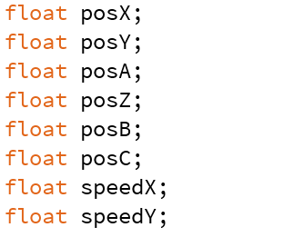

Luego de generar las variables generamos el void setup dandole los valores de tamaño de la ventana y tambien procedemos a dar valores a las variables ya generadas antes .

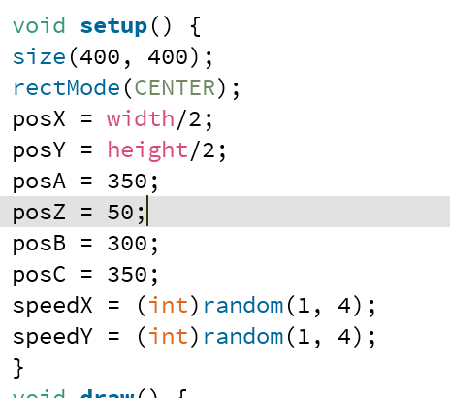

Dentro del **void draw** utilizo un background que va a determinar el color del fondo , tambien utilizo fill para determinar el color de las paletas del pong, al momento de dibujar ya las paletas uso las variables para determinar la posicion en la que estas van a dibujarse, de igual forma con las variables posX y posY dibujamos la pelota q va salir de los valores establecidos en las variables y a continuacion vamos a determinar con un condicional if key pressed con que teclas y con q valores se van a mover las paletas del juego .

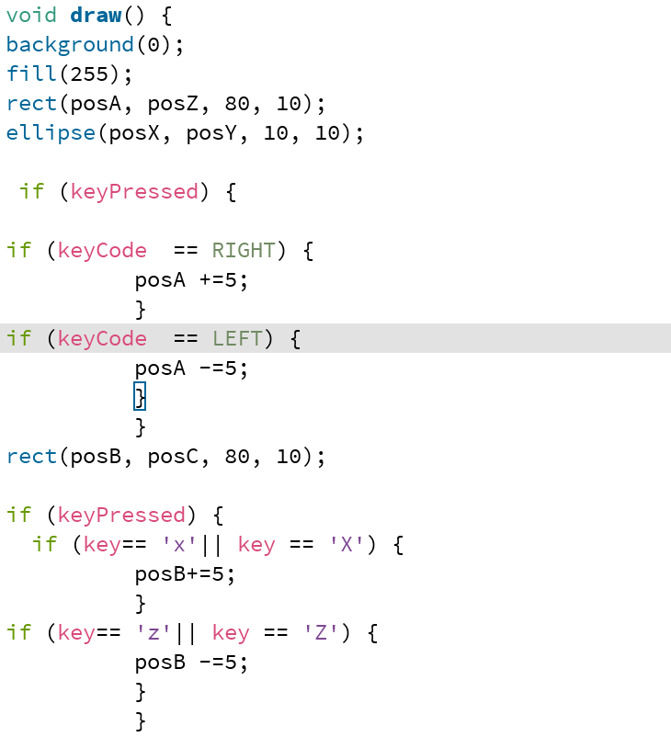

A continuacion usamos un if con una condicional que si esta se cumple la velocidad de la pelota y direccion cambia y aumenta para q cambie de direccion usamos -1 para q la direccion cambie esto solo aplica para las paredes del setup.

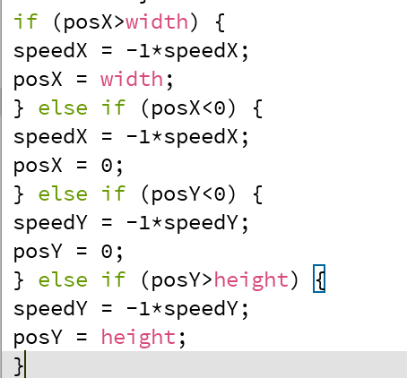

A demas de el choque generado en las paredes debe tambien haber el choque en las paletas para que el juego tenga sentido para ello usamos otro if que por medio de rangos (analizados para tener exactitud usamos un printnl ) determinamos el momento en el cual la pelota y la paleta colisionan la pelota cambia de direccion.

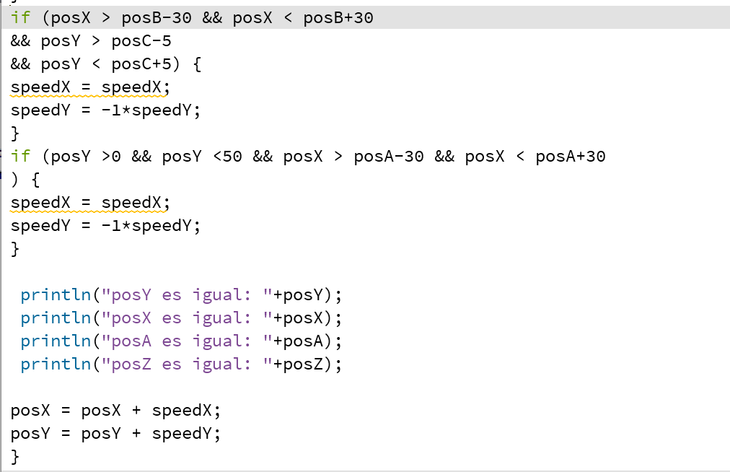

Y de esta forma fue realizado el juego del ping pong por medio de **PROCESSING** .